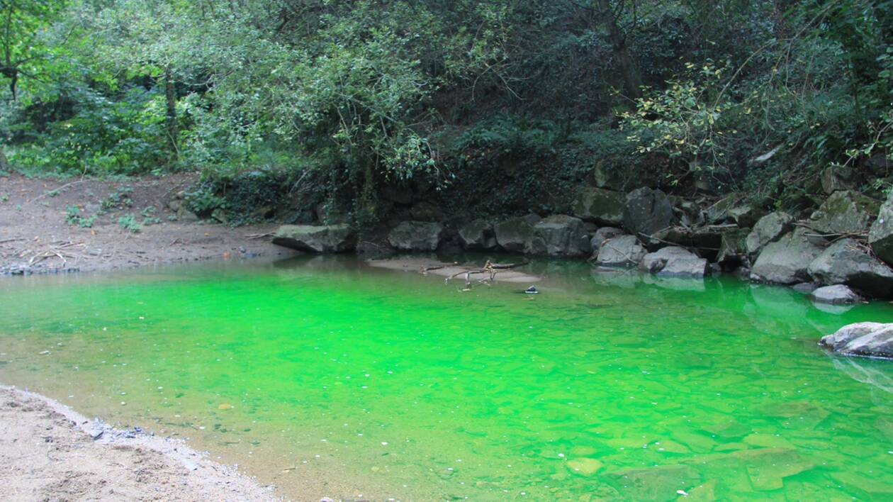
Le mystère de l’eau verte.

Depuis plusieurs semaines, des habitants d’une réserve naturelle locale signalent un phénomène étrange : l’eau d’un étang cristallin est devenue subitement verte. Alertée, la police de l’eau mène une enquête et constate plusieurs anomalies inquiétantes dont la couleur de l’eau, une eau plus trouble, une mortalité plus importante des poissons.
Face à ces constats, suspectant une pollution, les autorités confient l’analyse des prélèvements à une start-up de biotechnologie, spécialisée dans l’évaluation de la qualité de l’eau. Cette jeune entreprise doit faire ses preuves en menant une investigation scientifique rigoureuse.
Votre Mission :
C’est ici que commence votre mission : vous êtes recrutés en tant que technicien pour réaliser quatre expériences clés afin de comprendre l’origine de la pollution et identifier le polluant suspect.
Mais attention, le temps presse : la population s’inquiète et des décisions doivent être prises rapidement !
Votre objectif : À travers vos analyses, vous collecterez des indices afin de résoudre le mystère et découvrir le mot final en lien avec cette étrange pollution…
➡ Saurez-vous décrypter les signaux laissés par la nature et lever le voile sur cette contamination ?
Vous allez effectuer 4 types d’analyse à travers les ateliers proposés.
Chaque atelier vous fournira un ou plusieurs indices.
Une fois les quatre indices réunis, vous devrez assembler l’ensemble des lettres retenues
après chaque atelier et ainsi former le mot mystère.

Celui-ci vous permettra de finaliser l’escape game
en présentant vos conclusions à votre supérieur.
Il vous attend dans son laboratoire, salle N3-3 ;
soyez rigoureux dans la présentation de vos résultats.

En avant, l’enjeu est fondamental pour l’environnement
ainsi que pour la start-up à laquelle vous appartenez !
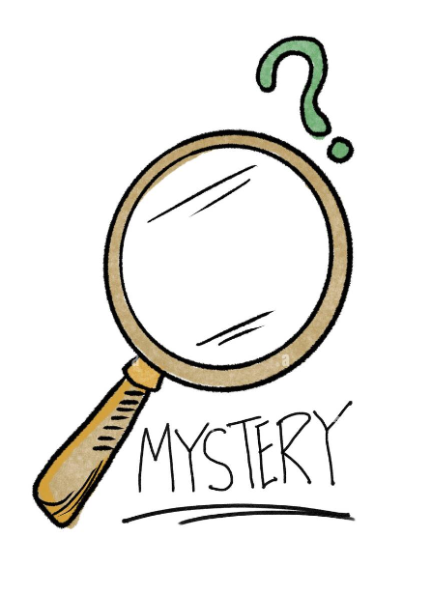

Atelier - L’œil du microscope : une étrange découverte
Les eaux naturelles regorgent de micro-organismes, le type de micro-organisme est un bon indicateur de la qualité de l’eau. L’observation microscopique du prélèvement vous donnera un indice sur le micro-organisme impliqué dans cette pollution visuelle.
Une énigme à résoudre vous permettra d’extraire une lettre essentielle au décryptage du diagnostic final.
Votre mission ? Le prélèvement vient d’arriver dans votre laboratoire, vous l’observez au microscope optique afin d’identifier le type micro-organisme présent
- Réaliser la préparation microscopique
Rigoureux, vous appliquerez la procédure opératoire de l’état frais pour préparer puis observer votre préparation microscopique.
- Interprétation de l’observation
A l’aide des documents mis à votre disposition, vous identifierez le micro-organisme présent dans votre prélèvement.

Le prélèvement analysé contient des …………………………………………………………………………………………………………..

Énigme à résoudre
🔎 Énigme :
Je suis la seule voyelle absente du mot « bactérie » mais essentielle au mot « unicellulaire ». Sans moi, la « Lumière » perd son éclat, et le micro-organisme que vous avez identifié en a besoin pour survivre.
Qui suis-je ?
Réponse : …………………………………………………………………………………………

Atelier - Eau claire, terre prospère.
Lorsqu’un cours d’eau est en bonne santé, son eau est claire et laisse entrevoir la vie qui l’habite. Mais ici, quelque chose cloche… En prélevant l’eau suspecte, la police de l’eau a immédiatement remarqué une turbidité anormale. L’eau semble trouble, opaque, comme si elle cachait un secret.
Une énigme à résoudre vous permettra d’obtenir une lettre clé pour le diagnostic final.
Votre mission ? Grâce à l’opacimétrie, vous pourrez quantifier ce trouble et comprendre l’ampleur du phénomène. Mais attention, derrière cette eau voilée pourrait se cacher un problème bien plus grand…
- Réaliser la mesure
Réaliser, à l’aide de la procédure opératoire correspondante, la mesure de l’opacité du prélèvement étudié.
- Interprétation de cette mesure
Exploiter la mesure obtenue afin d’évaluer l’importance de cette pollution.
Aide :
- 1 unité d’absorbance à 600 nm correspond à 10⁷ cellules/mL
- une turbidité normale est inférieure à 10 ² cellules/mL

Le prélèvement présente une turbidité équivalente à …………………………… ; ce trouble est …………………………….…………………..
Énigme à résoudre
🔎 Énigme
On me retrouve dans « eau » et « opacité ». Sans moi le mot « Pure » perd son féminin.
Qui suis-je ?
Réponse : ……………………………………………………………………………………………

Atelier : un dosage qui fait monter la pression
Les nitrates, souvent utilisés dans l’agriculture, sont un indicateur clé de la pollution des eaux. Trop présents, ils peuvent compromettre la santé de l’écosystème aquatique et affecter la qualité de l’eau. Un dosage des nitrates permettra de cibler si les pratiques liées à l’agriculture sont en cause dans cette probable pollution.
Une énigme à résoudre vous permettra d’obtenir une lettre clé pour le diagnostic final.
Votre mission ? Grâce à un dosage volumétrique, vous allez pouvoir mesurer la concentration de nitrates dans l’échantillon d’eau polluée.
Votre objectif ? Vérifier la concentration en nitrates de cette eau.
- Réaliser le dosage
Réaliser, à l’aide de la procédure opératoire correspondante, le dosage des nitrates dans le prélèvement suspect.
- Interprétation de cette mesure
Exploiter la mesure obtenue avec l’aide ci-dessous puis conclure.
Pour calculer la concentration en nitrate c_{(nitrate ; prélèvement)}
C_{(nitrate ; prélèvement) =} $\frac{C_{réactif} × V_{réactif}}{V_{eau}}$
Normes : la concentration en nitrate ne doit pas dépasser 5 mmol.L⁻¹
Le prélèvement présente une concentration en nitrate de …………………….…
Cette concentration par rapport à la norme est : ……………………………..………
Énigme à résoudre
🔎 Énigme :
Nous sommes deux et nous sommes présents dans ce que tu as dosé. Ensemble nous formons une paire qui symbolise un élément chimique présent dans le sel de table.
Qui suis-je ?
Réponse : ………………………………………………………..……………………………………

Atelier : Un pesticide dans l’ombre ?
La pollution de l’eau ne se limite pas à ce que l’on peut voir.
Des substances chimiques, comme les pesticides, peuvent se cacher dans l’ombre, invisibles et pourtant dangereuses pour l’environnement. Ces produits sont souvent utilisés pour éliminer les parasites, mais leur impact sur les écosystèmes aquatiques est loin d’être anodin. Certains d’entre eux comme le Judo^{c} (herbicide) sont règlementés.
Une énigme à résoudre vous permettra d’obtenir une lettre clé pour le diagnostic final.

Votre mission ? Mettre en lumière la présence éventuelle d’un contaminant invisible.

- Recherche du pesticide dans l’eau polluée
Effectuer, à l’aide de la procédure opératoire, la recherche du pesticide Judo.

- Interprétation des résultats
Interpréter les résultats proposés

Le prélèvement analysé ………………………………… de pesticide
Énigme à résoudre
🔎 Énigme :
Je suis la consonne commune au nom de l’herbicide et au justicier qui aujourd’hui agit pour préserver l’environnement.

Qui suis-je ?
Réponse : …………………………….……………………………………………………………

Énigme finale
Lettres extraites

Je peux apparaitre lors de certaines réactions chimiques ; je caractérise aussi un métal précieux dont le symbole est Au et je suis même parfois visible dans les yeux lorsque la santé d’un patient est en danger.
Qui suis-je ?
………………………………………………

Rendez-vous en N3-3 pour présenter de manière rigoureuse vos résultats et indiquer le mot mystère.

